**DESARROLLO**

**A)¿QUÉ SERVICIOS IOT OFRECE LA PLATAFORMA IBM CLOUD?**

-**Servicios de cloud._** son servicios profesionales proporcionados por el personal de IBM y se dice que ofrece la mejor plataforma de nube pública.

-**IBM IoT Design Thinking Workshop**. es un servicio que evalúa los casos de uso o problemáticos del negocio del cliente mediante el cual pueden considerar la posibilidad de crear de un MVP de IoT que aproveche las soluciones IBM IoT.

**-MVP Build-up.** _ ofrece un equipo de ejecución de solución IBM IoT durante una única semana.

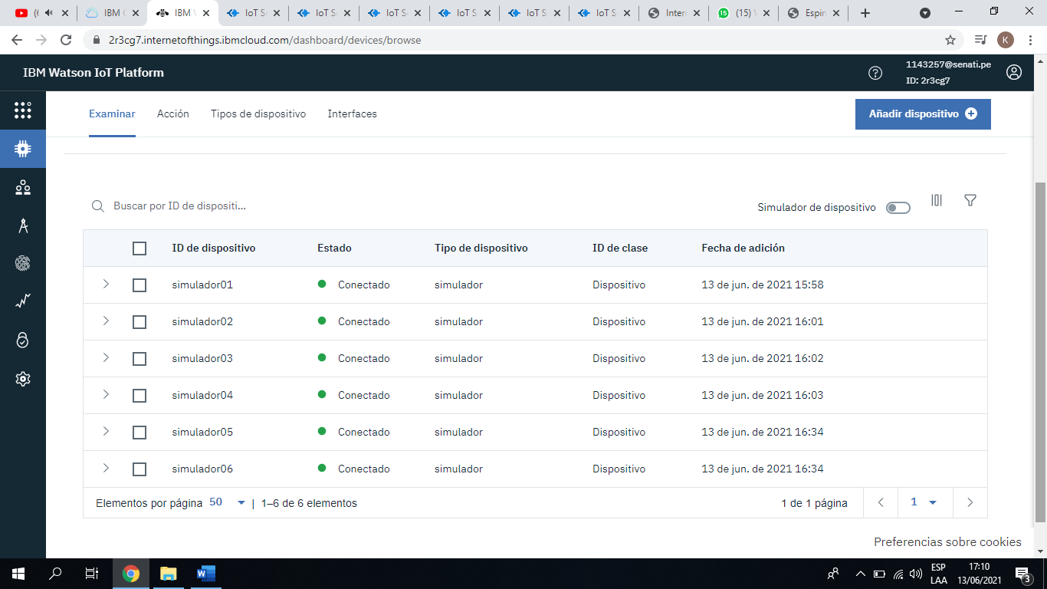**B) CREAR 2 SIMULADORES ADICIONALES A SU SERVICIOS DE INTERNET IOT DE IBM CLOUD.**

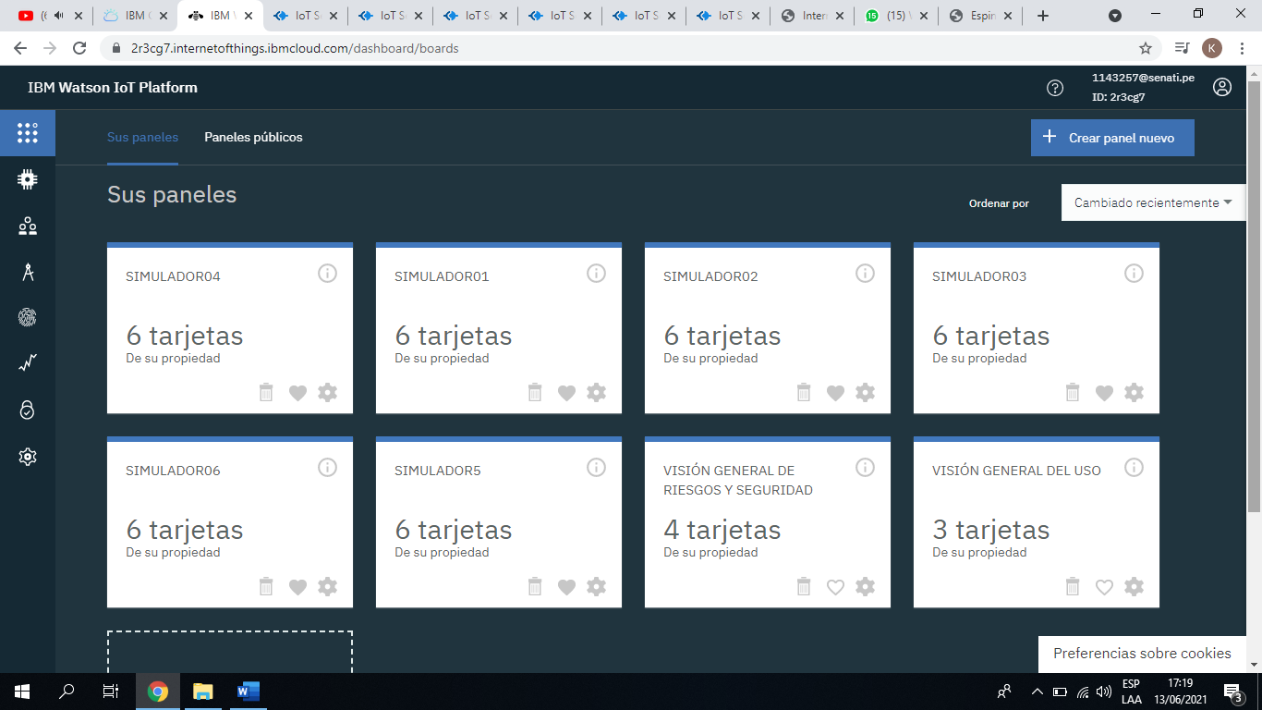

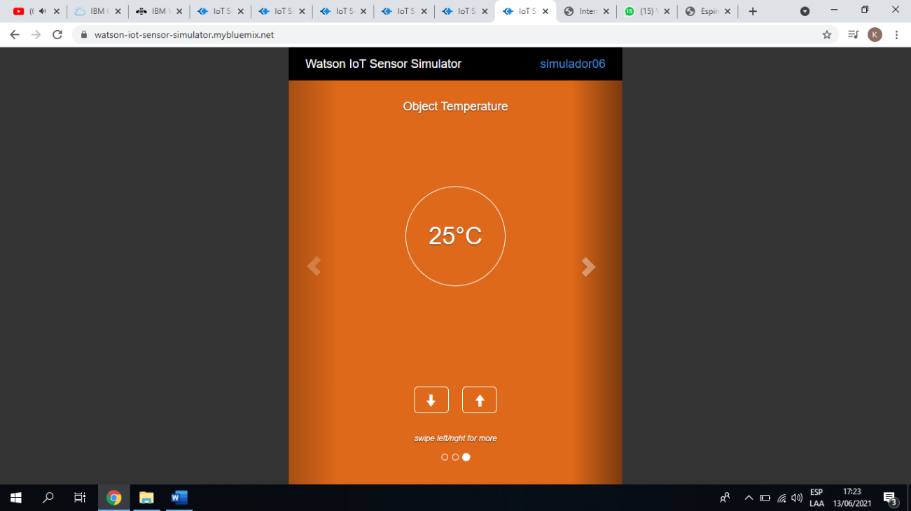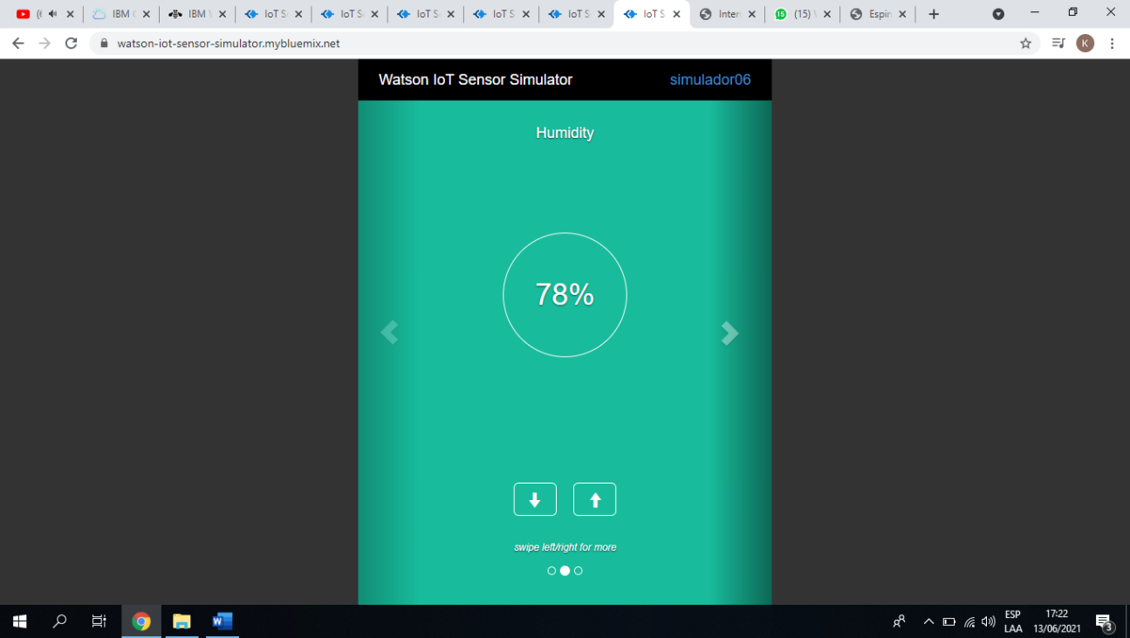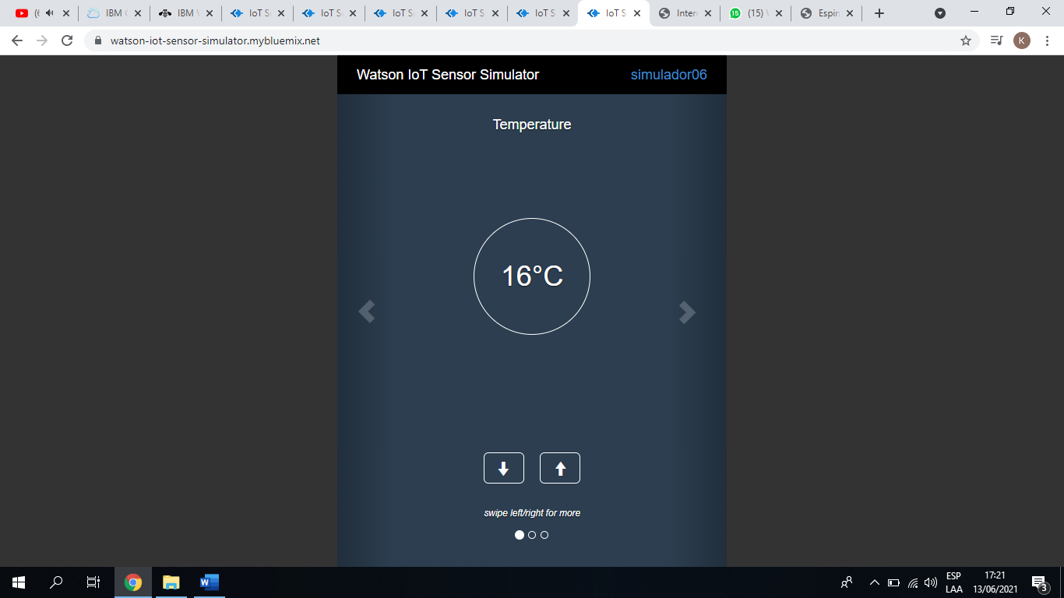**c) Genere un Dashboard para cada simulador IoT, mostrando la información de humedad, temperatura y object Temperature con al menos 2 tipos de gráficos para cada uno.**

**NJN**

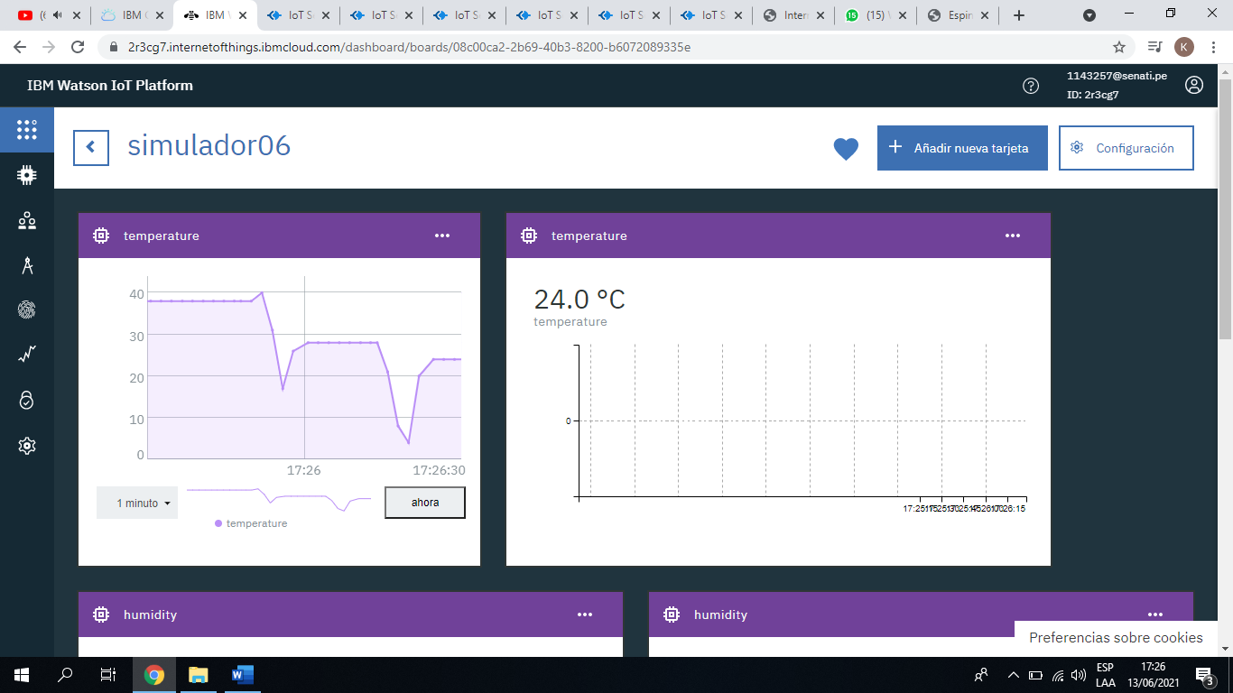**TEMPERATURE**

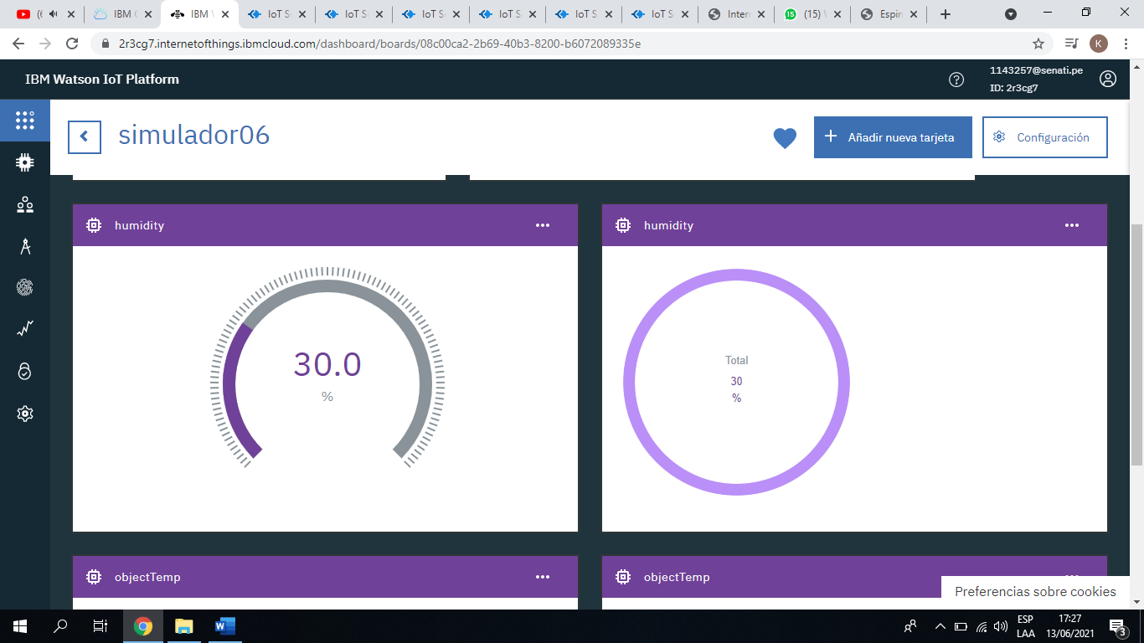**HUMIDITY**

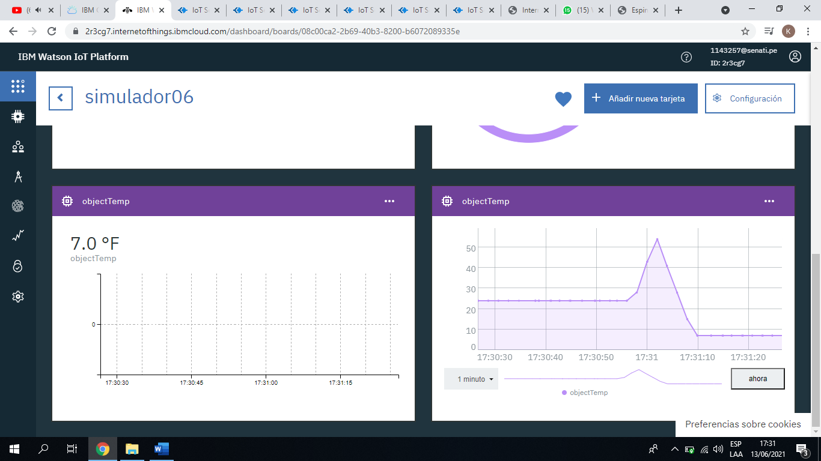 **OBJECT TEMP**